Μητροπόλεως26-28, (8^{ος}όρ. ) - Αθήνα 105 63
Τηλέφωνο: 210 3315621 / Φαξ: 210 3315623 – 4
Email: info@grefis.gr

Πανόραμα Στερεάς Ελλάδας 5ημ.
«Στις αντιθέσεις του πράσινου και του γαλάζιου»

Γαλαξίδι, Ιτέα, Δελφοί , Αράχοβα , Άμφισσα , Γραβιά , Παύλιανη , Δίστομο, Θήβα

Αναχωρήσεις: 15,22,29 Ιουλίου & 05,12,19,26 Αυγούστου ‘20

1η ημέρα ΑΘΗΝΑ - ΛΙΒΑΔΕΙΑ – ΠΗΓΕΣ ΚΡΥΑΣ – ΙΕΡΑ ΜΟΝΗ ΟΣΙΟΥ ΛΟΥΚΑ - ΙΤΕΑ
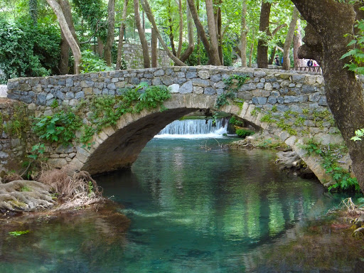
Συγκέντρωση νωρίς το πρωί στα σημεία επιβίβασης και άμεση αναχώρηση. Πρώτος μας σταθμός οι πηγές της Κρύας με τον ήχο από τα γάργαρα νερά του ποταμού Έρκυνα που διατρέχει την πόλη να σας συντροφεύει! Πέτρινα γεφυράκια και παλιά σπίτια στις όχθες του συνθέτουν ένα κινηματογραφικό σκηνικό με αποκορύφωμα τις πηγές, μια όαση πρασίνου με αιωνόβια πλατάνια, φυσικούς καταρράκτες και νερόμυλους που ξεπροβάλλει μέσα στο αστικό τοπίο. Νωρίς το μεσημέρι περιήγηση στη πόλη της Λιβαδειάς και κατευθυνόμαστε για την Ιερή Μονή Οσίου Λουκά. Το μοναστήρι με τις δύο μεγάλες εκκλησίες (το ναό της Παναγίας και το Καθολικό), την Κρύπτη, το καμπαναριό, τα κελία και τ’άλλα κτίσματα, αφιερωμένο στον θαυματουργό τοπικό άγιο, απέκτησε σύντομα μοναδική ακτινοβολία και τούτο γιατί η μορφή της τέχνης του θεωρείται πρότυπο για τα βυζαντινά μνημεία του 11ου αιώνα, σε όλη την Ελλάδα. Στην συνέχεια αναχωρούμε για την παραλιακή κωμόπολη της Ιτέας . Οι γραφικές δεντροφυτεμένες πλατείες και ο παραλιακός δρόμος “Ακτή Ποσειδώνος“ ενδείκνυνται για μια βόλτα στην πόλη. Επίσκεψη στην εκκλησίας της Μεταμόρφωσης του Σωτήρος , πολιούχου της Ιτέας. Η Ιτέα διαθέτει πολλές όμορφες και πεντακάθαρες παραλίες κάποιες εκ των οποίων, είναι βραβευμένες με γαλάζιες σημαίες όπως αυτή του Μαϊάμι και το Τροκαντερό. Καταπληκτικές αμμουδιές είναι και ο Αϊ Γιάννης και τα Βραχάκια Κίρρας όπου θα έχετε την ευκαιρία να απολαύσετε τις πρώτες χαλαρωτικές στιγμές του ταξιδιού. Επίσης μπορείτε να δειπνήσετε στα γραφικά ταβερνάκια ή τις ψαροταβέρνες στην παραλία της Ιτέας, όπου μπορείτε να απολαύσετε φρέσκα ψάρια και μια πληθώρα γεύσεων με θέα τον Κορινθιακό κόλπο και την Πελοπόννησο. Άφιξη στο ξενοδοχείο, τακτοποίηση και διανυκτέρευση.
Διατροφή : Πρωινό

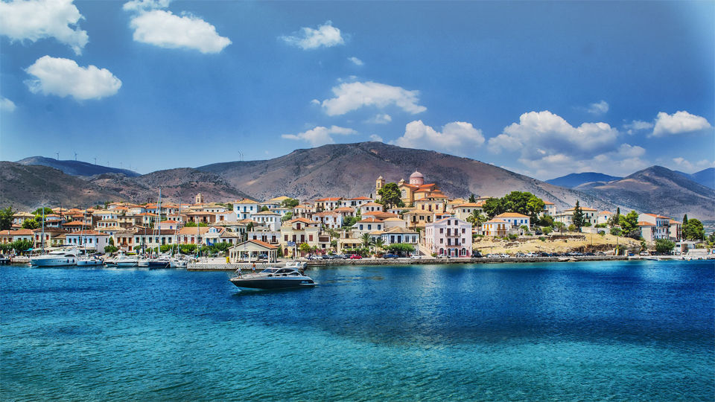
2η ημέρα ΙΤΕΑ– ΓΑΛΑΞΙΔΙ - ΝΑΥΠΑΚΤΟΣ - ΕΡΑΤΕΙΝΗ
Πρόγευμα εντός του ξενοδοχείου. Αναχώρηση για το γραφικό αρχοντικό του Γαλαξίδι. Το Γαλαξίδι είναι ένα ιστορικό σύμβολο της ναυτοσύνης. Τρανταχτή απόδειξη της σπουδαίας ναυτικής ιστορίας του τόπου αποτελεί το Ναυτικό-Ιστορικό Μουσείο καθώς και το Λαογραφικό Μουσείο, όπου θα έχουμε την ευκαιρία να τα επισκεφθούμε. Μέσα από τα στενά καλντερίμια ξεκινάμε μια βόλτα στις συνοικίες του παραδοσιακού οικισμού θαυμάζοντας τα νεοκλασικά καπετανόσπιτα. Ανάμεσα στα υπέροχα διατηρημένα κτίρια ξεχωρίζουμε το αρχοντικό Τσαλαγγύρα (σήμερα φιλοξενεί το κτίριο του Δημαρχείου), το πέτρινο Παρθεναγωγείο και το αρχοντικό Μπουρζέικο. Στην συνέχεια αναχωρούμε για την ομορφότερη πόλη της Αιτωλοακαρνανίας, την Ναύπακτο. Οι ειδυλλιακές της ακρογιαλιές αγναντεύουν τα ήρεμα νερά του Κορινθιακού κόλπου, η βουνίσια της γοητεία κυκλώνει τον παράδεισο της ορεινής Ναυπακτίας. Η μεγάλη ιστορία της Ναύπακτου αντικατοπτρίζεται σε δύο σπουδαία μνημεία το κατάφυτο βενετσιάνικο κάστρο με το λιμανάκι του. Ξεκινάμε την περιήγησή μας στην πόλη, με μια χαλαρή βόλτα στα πλακόστρωτα σοκάκια με τα πολλά ναυτικά σπίτια και τα καλοδιατηρημένα αρχοντικά. Στον ανατολικό πυργίσκο μας καλωσορίζει ο παλιός ναυτικός φάρος και το Φετιχιέ Τζαμί, του 1499. Η εντοιχισμένη μαρμάρινη πλάκα μας υπενθυμίζει την περίφημη ναυμαχία της Ναύπακτου, το 1571. Φεύγουμε από την Ναύπακτο και θα κατευθυνθούμε στην ήρεμη Ερατεινή. Φρέσκα ψαρικά και θαλασσινά συνδυάζονται με βουτιές στην αμμουδερή παραλία. Επιστροφή στο ξενοδοχείο μας. Διανυκτέρευση.
Διατροφή : Πρωινό

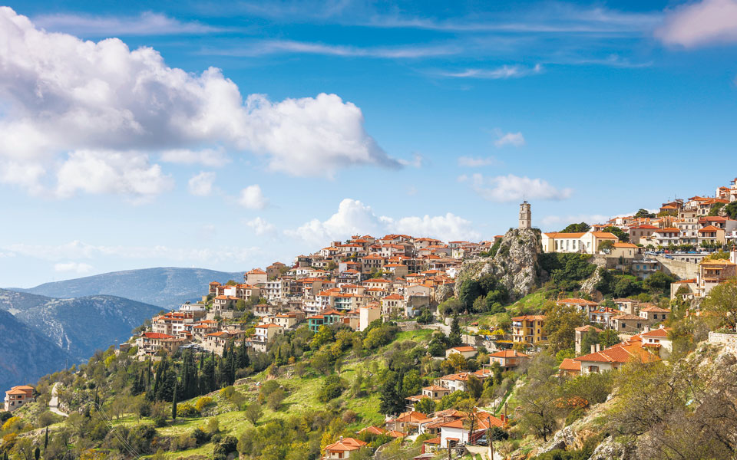
3η ημέρα : ΙΤΕΑ - ΔΕΛΦΟΙ – ΑΡΑΧΩΒΑ
Πρόγευμα εντός του ξενοδοχείου. Αναχώρηση για τους ιστορικούς Δελφούς. Στους πρόποδες του Παρνασσού, βρίσκεται το πανελλήνιο ιερό των Δελφών και το πιο ξακουστό μαντείο της αρχαίας Ελλάδας. Οι Δελφοί ήταν ο ομφαλός της γης, όπου σύμφωνα με τη μυθολογία, συναντήθηκαν οι δυο αετοί που έστειλε ο Δίας από τα άκρα του σύμπαντος για να βρει το κέντρο του κόσμου, για πολλούς αιώνες αποτελούσαν το πνευματικό και θρησκευτικό κέντρο, συμβολίζοντας την ενότητα του αρχαίου ελληνισμού. Επόμενη στάση, η κοσμοπολίτικη Αράχοβα με τα πετρόχτιστα σπιτάκια, τα καταστήματα και τις παραδοσιακές ταβέρνες με τα νοστιμότατα ψητά. Ελεύθερος χρόνος ώστε να απολαύσετε την βόλτα σας, στα γραφικά πλακοστρώματα δρομάκια, που διαθέτουν αξεπέραστη φυσική ομορφιά η οποία συνδυάζεται αρμονικά με την Ελληνική παράδοση, που το κατακλύζει. Στη «νύφη του Παρνασσού», έχετε την δυνατότητα να πιείτε τον καφέ σας απολαμβάνοντας τον ήλιο στις καφετέριες της πλατείας, όπως και να γευματίσετε σε μία από τις τοπικές ταβέρνες. Όσοι επιθυμούν μπορούν ανεβούν τα 265 σκαλοπάτια και να προσκυνήσουν στον ιερό ναό του Αγίου Γεωργίου θαυμάζοντας από εκεί την απερίγραπτη θέα του σε όλη την Αράχωβα. Αργά το απόγευμα άφιξη στο ξενοδοχείο και διανυκτέρευση.
Διατροφή : Πρωινό .

4η ημέρα ΙΤΕΑ - ΑΜΦΙΣΣΑ – ΓΡΑΒΙΑ - ΠΑΥΛΙΑΝΗ (πάρκο αναψυχής)
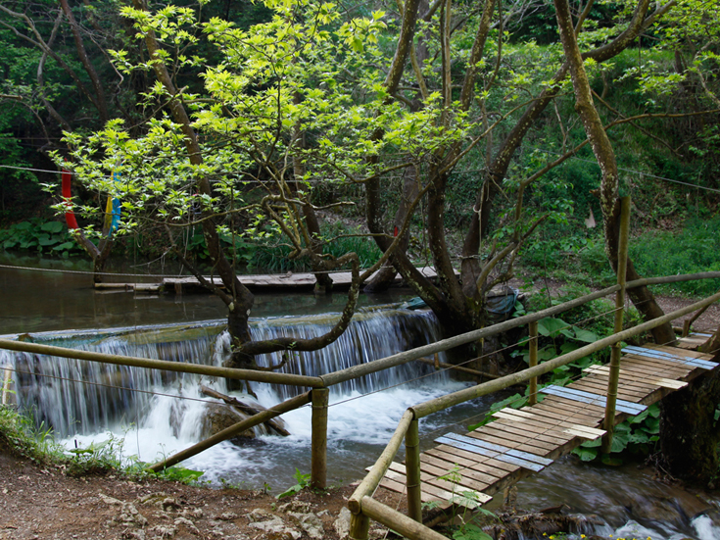
Πρόγευμα εντός του ξενοδοχείου. Αναχώρηση για την Άμφισσα. Η πρωτεύουσα του νομού είναι χτισμένη στη θέση της αρχαίας και καλά οχυρωμένης πόλης των Εσπερίων στους πρόποδες του όρους Έλατος. Η Άμφισσα είναι μια ιστορική πόλη αφού συμβολή της για την Επανάσταση του 1821 ήταν καθοριστική. Στην Άμφισσα δόθηκε το σύνθημα του ξεσηκωμού στη Ρούμελη στις 25 Μαρτίου. Περιήγηση της πόλης και επόμενος σταθμός μας είναι η Γραβιά. Εκεί θα έχουμε την ευκαιρία να επισκεφθούμε το Χάνι της Γραβιάς και να κάνουμε μια μικρή ιστορική αναδρομή μαθαίνοντας περισσότερα για την ζωή του Οδυσσέα Ανδρούτσου. Τέλος θα επισκεφθούμε την μαγευτική Παύλιανη. Εκεί θα κάνουμε μια εκπληκτική βόλτα στο καταπράσινο Πάρκο Αναψυχής. Ετοιμαστείτε να ζήσετε μια μοναδική εμπειρία ζωής! Αιώρες, ξυλοκρέβατα και τελεφερίκ πάνω απ’ το ποτάμι, πισίνα για τους τολμηρούς, τζακούζι, γήπεδο river-volley και άλλα υπαίθρια παιχνίδια για μικρούς και μεγάλους είναι μόνο μερικά απ’ αυτά που θα συναντήσετε στο οδοιπορικό σας! Μυστικά μονοπάτια, γεφυράκια, τούνελ και η σπηλιά του Καμάρα φροντισμένη και έτοιμη να υποδεχτεί κουρασμένους πεζοπόρους! Ευφάνταστες πινακίδες με οδηγίες και πληροφορίες υπάρχουν σε όλη τη διαδρομή! θα έχουμε την ευκαιρία να απολαύσουμε την ομορφιά της φύσης και να γευματίσουμε στις τοπικές ταβέρνες με τη παραδοσιακή κουζίνα. Επιστροφή στο ξενοδοχείο μας. Διανυκτέρευση.
Διατροφή : Πρωινό

5η ημέρα ΙΤΕΑ – ΔΙΣΤΟΜΟ - ΘΗΒΑ ΑΡΧΑΙΟΛΟΓΙΚΟ ΜΟΥΣΕΙΟ)-ΑΘΗΝΑ
Πρωινό στο χώρο του ξενοδοχείου. Στο δρόμο μας για την Αθήνα θα κάνουμε μια στάση στο Δίστομο. Θα επισκεφθούμε το Μαυσωλείο θυμάτων της 10^{ης} Ιουλίου 1944 στο λόφο Κάναλες, το Μουσείο θυμάτων Ναζισμού, στο χώρο του παλιού Δημοτικού Σχολείο Διστόμου. Και τέλος πριν φτάσουμε στην Αθήνα θα επισκεφθούμε το νέο αρχαιολογικό μουσείο της Θήβας με τα καλοδιατηρημένα εκθέματά του. Άφιξη αργά το βράδυ στην Αθήνα. Έχοντας αποκομίσει όλες τις πτυχές αυτού του ταξιδιού, τις αντιθέσεις του πράσινου και του γαλάζιου, δίνουμε υπόσχεση για νέο αντάμωμα με καινούριο προορισμό.
Διατροφή : Πρωινό

EARLY BOOKING
Τιμή κατ’ άτομο : 295,00€ 320,00€
1^{Ο} παιδί έως 12ετών : 50,00€ 75,00€
Επιβάρυνση μονόκλινου δωματίου : 100,00€ 125,00€

Περιλαμβάνονται:
- Διαμονή σε επιλεγμένα ξενοδοχεία 3* στην Ιτέα (Trokadero Hotel 3*, Galini Hotel 3*, Nafsika Beach 3*).
- Καθημερινά Πρωινό σε μπουφέ.
- Εκδρομές, περιηγήσεις, ξεναγήσεις, όπως αναφέρονται στο αναλυτικό πρόγραμμα της εκδρομής.
- Όλες οι περιηγήσεις πραγματοποιούνται με υπερσύγχρονο στόλο λεωφορείων EURO6, ο μοναδικός που διαθέτει ειδική κλιματιστική μονάδα με φυσικό ψυχικό αέρα και φίλτρα ενεργού άνθρακα εντός της καμπίνας, εξασφαλίζοντας όλα τα υγειονομικά πρωτόκολλα και φυσικά, την ασφάλειά σας.
- Έμπειρο αρχηγός - συνοδός του γραφείου μας.
- Ασφάλεια αστικής/επαγγελματικής ευθύνης.
- Φ.Π.Α
Δεν περιλαμβάνονται:
- Ό,τι ρητά αναφέρεται ως προαιρετικό ή προτεινόμενο.
- Δημοτικοί φόροι ξενοδοχείων το άτομο τη βραδιά.(3,00€ ανά δωμάτιο - ανά διανυκτέρευση)
Σημείωση :
- Διαφοροποίηση στη ροή - σειρά των επισκέψεων του προγράμματος , ενδέχεται να πραγματοποιηθεί , χωρίς να παραλειφθεί καμία επίσκεψη .

Μητροπόλεως26-28, (8^{ος}όρ. ) - Αθήνα 105 63
Τηλέφωνο: 210 3315621 / Φαξ: 210 3315623 – 4
Email: info@grefis.gr

www.grefis.gr

Στις τιμές δεν περιλαμβάνονται φόροι διαμονής και δημοτικοί φόροι. Στην Ελλάδα ο φόρος διαμονής, βάση σχετικού νόμου καταβάλλεται από τον πελάτη απ’ ευθείας στο εκάστοτε ξενοδοχείο. Οι τιμές αλλάζουν ανά τύπο ξενοδοχείου και αφορούν την διαμονή του πελάτη σε δωμάτιο/σουίτα ανά διανυκτέρευση. Πιο συγκεκριμένα:
Τύπος Ξενοδοχείου | Τιμές
Ξενοδοχείο 3*: | 1.50€
Ξενοδοχείο 4*: | 3,00€
Ξενοδοχείο 5*: | 4,00€

